ОТЧЕТ ОБЩЕСТВЕННОЙ ПАЛАТЫ городского округа КОРОЛЁВ
О ПРОВЕДЕННЫХ МЕРОПРИЯТИЯХ в июне 2019 года
№ п/п | дата | мероприятие | участие в мероприятиях органов местного самоуправл. | фотография с проведенного  мероприятия
1 | 01.06.2019 | Общественная палата города 1 июня провела общественный контроль ремонта тротуара вдоль домов №10, д.12, д.12А по проспекту Космонавтов в микрорайоне Костино. Осмотр объекта показал, тротуар полностью отремонтирован и приведен в нормативное состояние. Общественный контроль замечаний не выявил.(комиссия 1) | -  s | 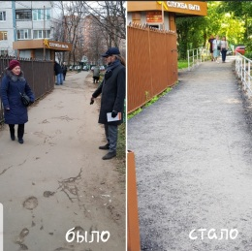
2 | 01.06.2019 | По приглашению ДОУ 37 «Лукоморье» члены Общественной палаты г.о. Королёв приняли участие в торжественных мероприятиях, посвящённых Дню защиты детей.  Для ребят был устроен настоящий сказочный праздник. Воспитанники старших групп выступили с танцевальными и песенными номерами, а ребята помладше имели возможность поучаствовать в веселых конкурсах и играх.  Члены комиссии «по науке, образованию...» Общественной палаты Логачев И.А. и Гусаков М.С. поздравили присутствующих с праздником и вместе с ребятами выпустили в небо множество мыльных пузырей, отметив тем самым начало летнего сезона. (комиссия 5) | -  t | 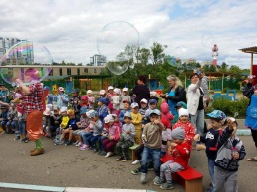
3 | 01.06.2019 | Общественная палата г.о. Королев провела общественный контроль благоустройства дворовой детской площадки и ремонта ограждения вокруг неё во дворе дома №10 по проспекту Космонавтов в микрорайоне Костино.  Визуальный осмотр показал – на детской площадке установлено четыре новых спортивных элемента: детская горка, ступеньки для детей до 5 лет, лабиринт, спортивный гимнастический снаряд «бревно» для маленьких. Частично, с двух сторон детской площадки, восстановлено и окрашено ограждение, заасфальтирована тротуарная часть вдоль детской площадки.  Общественная палата рекомендует:  Заасфальтировать оставшуюся часть тротуара вдоль детской площадки, восстановить недостающее ограждение детской площадки, установить информационный щит с информацией о правилах эксплуатации детской игровой площадки и организации, обслуживающей такую площадку; (комиссия 1) | -  s | 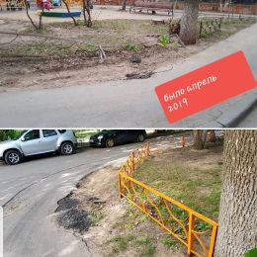
4 | 01.06.2019 | Общественная палата г.о. Королев, депутат Совета депутатов А.А.Чуканина, представители Молодежного парламента при Совете депутатов городского округа Королев 1 июня провели специальный рейд по соблюдению правил выгула домашних животных в местах массового отдыха населения.  На этот раз объектом внимания стала территория микрорайона Юбилейный от ул. Маяковского, д.2 и далее в Комитетский лес.  В ходе рейда, не смотря на дождливую погоду, жители города и хозяева собак проявляли активный интерес к акции, поддержали идею проведения таких рейдов, считая идею социально значимой.  Участники рейда раздавали владельцам собак специальные пакеты для уборки за своими питомцами и листовки с напоминаниями о правилах выгула домашних животных.  Общественная палата совместно с Советом депутатов и Молодежным парламентом продолжит работу по соблюдению правил выгула собак в зонах отдыха муниципалитета (комиссия 2) | -  r | 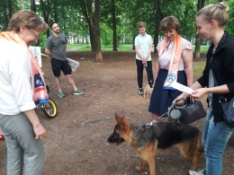
5 | 01.06.2019 | Общественная палата г.о. Королев 1 июня провела мониторинг санитарного содержания контейнерных площадок для сбора ТКО на соответствие новому экологическому стандарту, расположенных по адресу: мкр-н Юбилейный, ул. Ленская, д.16 и мкр-н Первомайский, ул. Сосновый бор, д.2.  Визуальный осмотр показал, контейнерные площадки содержатся в хорошем состоянии. Однако на территориях, примыкающих к контейнерным площадкам, имеются навалы бытового и крупногабаритного мусора.  На контейнерной площадке по адресу ул. Сосновый бор, д.2 отсутствуют серые контейнеры, используются контейнеры старого образца.  По результатам мониторинга составлен АКТ, который будет направлен в адрес ООО «Сергиево-Посадский региональный оператор».  Общественная палата держит вопрос санитарного содержания контейнерных площадок на контроле и продолжает проводить мониторинги (комиссия 2) | -  s | 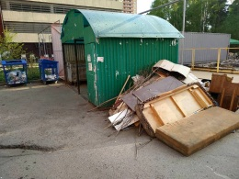
6 | 02.06.2019 | На адрес электронной почты Общественной палаты г.о. Королев 31 мая поступило обращение от жителя города с просьбой провести общественный контроль уборки сквера им. М.И.Цветаевой, расположенного по адресу ул.Марины Цветаевой, д .15 в микрорайоне Болшево.  По словам заявителя на территории сквера Марины Цветаевой много мусора, урны переполнены, трава не кошена.  Общественная палата г.о. Королев 1 мая и 2 мая провела общественный мониторинг уборки сквера от скопления ТКО.  Визуальный осмотр показал, по состоянию на 2 мая территория сквера и мусорные урны очищены от ТКО. Мусор собран в мешки и складирован на территории сквера у входа.  Общественная палата рекомендует ответственной организации, обслуживающей территорию сквера, в кратчайшие сроки вывезти с территории сквера собранные мешки с ТКО, привести сквер в порядок, в т.ч. покосить траву и обрезать кустарники. Установить вблизи сквера информационный щит с информацией о правилах его эксплуатации, адрес и телефоны организации, обслуживающей сквер. (комиссия 1) | -  s | 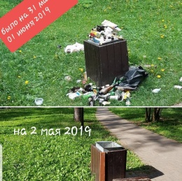
7 | 03.06.2019 | консультант-эксперт Общественной палаты г.о. Королев Ольга Белова приняла участие в заседании комиссии по экологии, природопользованию и сохранению лесов Общественной̆ палаты Московской̆ области, на котором были обсуждены актуальные вопросы деятельности общественников региона в рамках мониторинга экологической ситуации. (комиссия 2) | -  t | 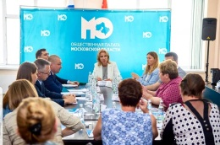
8 | 03.06.2019 | Общественная палата г.о.Королев провела повторный мониторинг санитарного содержания контейнерной площадки, расположенной по адресу ул. Чайковского, д.3А.  Первый мониторинг от 13 мая 2019 г. выявил ряд нарушений содержания контейнерной площадки, в т.ч. большое скопление крупногабаритного мусора на территории, примыкающей к контейнерной площадке, о чём был составлен Акт и направлен в адрес Администрации города и регионального оператора.  Мониторинг, проведенный 03 июня 2019 г. показал, что региональный оператор устранил все указанные нарушения. Привел территорию у контейнерной  площадки в соответствие с санитарными нормами.  (комиссия 2) | -  s | 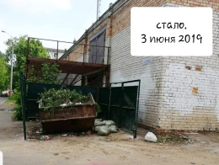
9 | 04.06.2019  11.06.2019  18.06.2019  25.06.2019 | Участие председателя ОП г.о. Королев в еженедельном совещании у главы г.о. Королев А.Н. Ходырева  (ОП) | да  t | 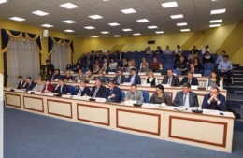
10 | 04.06.2019 | Заседание Совета ОП (ОП) | -  k | 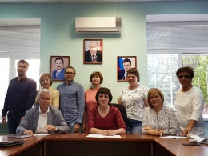
11 | 04.06.2019 | Общественная палата, руководствуясь Федеральным законом, продолжает проведение проверок торговых предприятий города по обращениям граждан на предмет реализации ими некачественной (просроченной) пищевой продукции.  4 июня объектом проверки был магазин торговой сети "ДИКСИ", расположенный на ул. Терешковой дом 12.  Из проверенных групп продуктов: хлебобулочных изделий, молочных товаров (молоко, сметана, творог, йогурт питьевой, масло сливочное, маргарин), рыбной продукции, овощной продукции общественный контроль не выявил товаров с просроченным сроком реализации.  Регулярно проводимые проверки направлены на улучшение качества обслуживания горожан и предотвращение пищевых отравлений при реализации просроченных продовольственных товаров. Общественная палата продолжает контроль торговых сетей в этом направлении. (комиссия 7) | -  s
12 | 04.06.2019  ЕСТЬ ЗАМЕТКА в газете | Общественная палата г.о. Королёв совместно с Администрацией г.о. Королев провела очередного круглый стол по обращениям граждан. Темой заседания стала «Незабытые старики. Разговор за чашкой чая».  В работе круглого стола приняли участие члены Общественной палаты, руководитель управления социальной защиты населения города М.В.Масина, директор Королевского Дома ветеранов И.А.Шутова, врач-терапевт ГБУЗ Королевская городская больница В.Л.Семак, представители Совета ветеранов, пенсионеры, ветераны трудового фронта и другие жители.  Местом встречи стал Королевский Дом ветеранов.  Участниками стола обсуждались вопросы самых разных мер социальной поддержки населения в вопросах ЖКХ, здравоохранения, активного отдыха, а также вопросы защиты своих сбережений от мошенников.  Встреча прошла в теплой обстановке, за чайкой чая. Участники были активны, задавали много вопросов. В завершении круглого стола председатель Общественной палаты О.Корнеева рассказала много интересного о становлении Общественной палаты и её роли в жизни города, пожелала здоровья и активного долголетия собравшимся, и предложила организовывать подобные встречи на регулярной основе (комиссия 2) | -  Круглый стол  k | 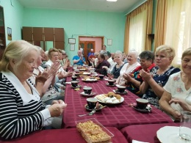
13 | 04.06.2019 | Одним из приоритетных направлений деятельности Общественной палаты г.о. Королев является проверка создания комфортной городской среды.  4 июня общественники провели очередной мониторинг тротуаров вблизи стационарных и нестационарных объектов торговли – ТЦ №1 на проспекте Космонавтов, д.12А, кулинарии по адресу пр-т Космонавтов, д.10Б, и жилого дома на пр-те Космонавтов, д.10 в микрорайоне Костино.  Визуальный осмотр показал: вдоль названных объектов имеется пешеходный тротуар, на котором обустроен спуск, состоящий из пяти ступенек до уровня дворового проезда. Ступеньки данного спуска разрушены, а также не соответствуют комплексным критериям «Доступная среда» (отсутствуют перила у пандуса).  Со стороны дворовой части ТЦ №1, а также вблизи контейнерной площадки ТКО частично разрушены асфальтобетонные покрытия пешеходного тротуара, а так же вокруг решетки ливневой канализации и канализационного люка.  Общественная палата рекомендует Администрации г.о. Королев в соответствии с действующим законодательством поручить организации, ответственной за содержание данного участка улично-дорожной сети, провести ремонтные работы и привести названные объекты в нормативное состояние и комплексно оборудовать их по программе «Доступная среда».  По результатам мониторинга составлен Акт.  Общественная палата держит вопрос на контроле. (комиссия 1) | -  s | 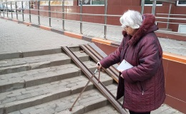
14 | 04.06.2019 | По обращениям жителей города в Общественную палату с просьбой провести проверку благоустройства городской среды по ул. Комитетский лес между домами №4, №3, №15.  4 июня общественники провели мониторинг территории названного объекта.  Визуальный осмотр показал, что на территории вокруг детской площадки много мусора, территория не благоустроена, отсутствуют газоны, покос травы не равномерный, часть территории содержится с травой в человеческий рост.  Общественная палата рекомендует ответственной организации, обслуживающей данную территорию, в кротчайшие сроки с учетом специфики местоположения, характера рельефа и наличия водостоков привести территорию вокруг детской площадки в порядок, в том числе, создать газон, ликвидировать проплешины, покосить траву, обрезать кустарники в соответствии с соблюдением СНиПов.  По результатам мониторинга составлен Акт.  Общественная палата держит вопрос благоустройства данной территории на контроле. (комиссия 1) | -  s | 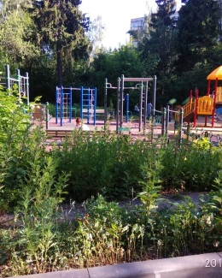
15 | 05.06.2019 | Прием жителей в ОП (ОП) | -  k | 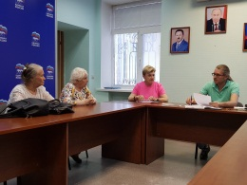
16 | 05.06.2019 | Общественная палата г.о. Королёв по обращениям жителей провела общественный мониторинг состояния тротуара от ст.Болшево вдоль ул.Школьная до ул. Беговой в микрорайоне Болшево.  Визуальный осмотр показал - вдоль вышеназванных улиц имеется пешеходный тротуар, протяженностью около 1 км, частично в грунтовом и в асфальтобетонном исполнении, не соответствующий нормам безопасности.  Общественная палата рекомендует Администрации города в соответствии с действующим законодательством организовать ремонт тротуара и привести объект в нормативное состояние.  По итогам общественного мониторинга составлен Акт, который будет направлен в Администрацию города для вынесения данного вопроса на профильную рабочую группу Координационного Совета г.о. Королев  Общественная палата будет держать вопрос на контроле. (комиссия 1) | -  s | 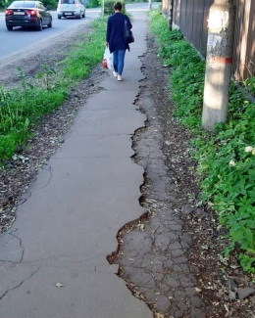
17 | 05.06.2019 | член Общественной палаты г.о. Королев, председатель Совета МКД Маргарита Белозерова приняла участие в ежеквартальном муниципальном форуме "Управдом", который прошел в ЦДК Костино. (комиссия 1) | да  t | 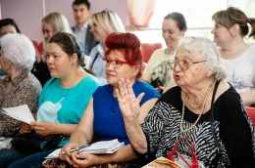
18 | 05.06.2019 | По обращениям жителей города в Общественную палату с просьбой провести проверку благоустройства по программе «Формирование комфортной городской среды», общественники провели осмотр улично-дорожной сети улицы Маяковского вблизи парка «Тенистый» микрорайона Юбилейный.  Визуальный осмотр показал, вблизи ул.Комитетский лес и Маяковского имеются участки дороги с разрушенным полотном и ливневой канализацией, отсутствуют парковочные карманы, не благоустроены газоны.  Общественная палата рекомендует ответственным организациям, обслуживающим данную территорию, с учетом специфики и места положения, характера рельефа и наличия водоемов привести территорию в порядок в соответствии с соблюдением СНиПов. (комиссия 1) | -  s | 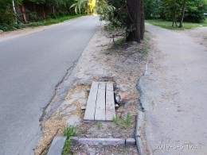
19 | 06.06.2019 | По обращениям граждан Общественная палата г.о. Королев в рамках программы по благоустройству городской среды 6 июня провела мониторинг детской игровой площадки, на предмет технического состояния оборудования требованиям безопасности и наличия и расстановки урн для мелкого мусора на этой площадке, расположенной по адресу ул. Комитетский лес между домами №4, №3, №15.  Мониторинг показал, очевидных неисправностей деталей оборудования и случайных посторонних предметов (осколков стекла, жестяных банок, пакетов) не обнаружено. Урны для мелкого мусора имеются и расставлены в соответствии с санитарными правилами .  Очистка урн производится по мере их заполнения. Контроль объектов нарушений не выявил. По итогам общественного мониторинга составлен Акт. Общественная палата будет держать вопрос на контроле. (комиссия 1) | -  s | 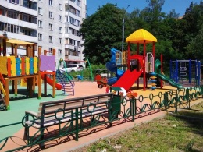
20 | 06.06.02019 | Общественная палата г.о. Королев провела мониторинг санитарного содержания контейнерной площадки для сбора ТКО на соответствие новому экологическому стандарту, расположенной по адресу проспект Космонавтов между домами №40 и №44.  Визуальный осмотр показал, контейнерные площадки содержатся в хорошем состоянии и оформлены в соответствии с требованиями действующего законодательства.  Однако, площадка для КГМ не полностью очищена от разного рода мелкого мусора. В самом бункере содержатся твердые коммунальные отходы, предназначенные для серых и синих контейнеров.  Общественная палата рекомендует председателям Советов близлежащих МКД еще раз довести информацию по раздельному сбору ТКО до жильцов своих домов.  (комиссия 2) | -  s | 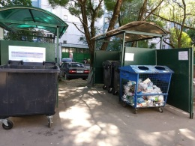
21 | 06.06.2019 | Заседания комиссии по здравоохранению,… (комиссия 2) | -  k | 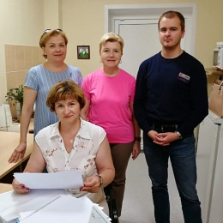
22 | 06.06.2019 | Заседание комиссии по науке и образованию (комиссия 5) | -  k | 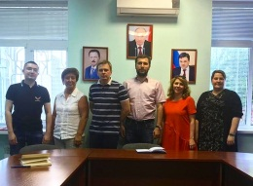
23 | 07.06.2019 | Общественная палата г.о. Королев в рамках программы «Формирования комфортной городской среды» в квартале ИЖС микрорайона Валентиновка ул. Победы д.21 провела мониторинг благоустройства территории ИЖС.  Визуальный осмотр показал: в данном квартале по ул. Победы построен новый участок дороги, создана безопасная и комфортная среда. В ответ на призыв Администрации не оставлять без внимания свои дворовые территории, жители ул. Победы самостоятельно организовали благоустройство газонов вдоль своих домохозяйств, в т.ч. создали клумбы, высадили цветы и кустарники, подстригли деревья.  Общественная палата благодарит жителей за активное участие в программе «Формирования комфортной городской среды». (комиссия 1) | -  s | 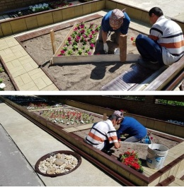
24 | 07.06.2019 | Королев — город улыбок!  По инициативе заместителя председателя Общественной палаты городского округа Королёв, главного врача ГАУЗ МО «КСП» Ходненко Ольги Владимировны, в рамках Программы профилактики кариеса «Наукоград — город счастливых улыбок» на летний период в детские сады г. Королёва переданы сканеры «Qscan plus», для контроля гигиены полости рта.  ⠀Воспитанники детского сада «Чебурашка» шагают в ногу со временем! В группе №2 прошло знакомство с рамкой-сканером Q-SCAN, благодаря которому можно увидеть начинающиеся проблемы с зубами и вовремя обратиться к стоматологу. Примерив на себя роль стоматолога, ребята внимательно осмотрели зубки у своих товарищей, воспитателей. Не забыли и кукол. Чистота полости рта — залог здоровья! (ОП) | -  r | 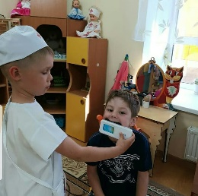
25 | 07.06.2019 | Председатель комиссии "...по архитектуре, градостроительству, благоустройству, транспорту, ЖКХ ....." Общественной палаты г.о.Королев Валерий Серый принял участие в рабочей группе по вопросам капитального ремонта. Координационного совета г.о Королев.  Обсудили вопросы: - реализацию программы кап.ремонта общего имущества МКД в 2019г.;  - начисление и оплата взносов за кап.ремонт общего имущества МКД на спец. счета за жилые/нежилые помещения, находящиеся в муниципальной собственности;  - перспективу включения в программу новых МКД;  - планы на 2020г.  Вопросы актуальные, требующие детальной проработки и системного контроля со стороны собственников спец.счетов, а также активное участие собственников МКД в региональных проектах, программах и подпрограммах кап.ремонта МКД. (комиссия 1) | да  t | 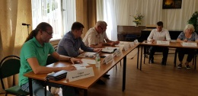
26 | 08.06.2019 | член Общественной палаты г.о. Королев Людмила Кузина приняла участие и осуществила техническое ведение тематической программы «Борис Полевой и Самуил Маршак».  .В. Груздев рассказал о С.Я. Маршаке, Б.Полевом, Д.Шостаковиче и других знаменитых болшевских дачниках. Вспомнили не только о творчестве Маршака, но также о чертах его характера, трагических моментах судьбы и отношениях с людьми, о встрече ребёнком со Стасовым и сотрудничестве с Черубиной де Габриак, дружбе с Тамарой Габбе длиной в тридцать лет и​ о многом другом. (комиссия 3) | -  r | 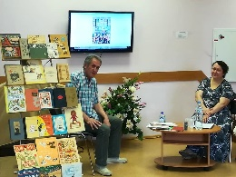
27 | 08.06.2019 | Общественная палата г.о. Королев в рамках программы «Формирование комфортной городской среды» провела мониторинг благоустройства территории по ул.Калининградская дом 6.  Визуальный осмотр показал: названная территория не благоустроена, нет парковочных карманов, отсутствуют газоны, разрушено асфальтобетонное покрытие, в т.ч. вокруг канализационных люков.  Общественная палата рекомендует ответственным организациям, обслуживающим данную территорию с учетом специфики местоположения, характера рельефа и наличия водостоков привести территорию в порядок в соответствии с соблюдением СНИПов. (комиссия 1) | -  s | 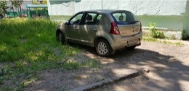
28 | 10.06.2019 | Общественная палата г.о. Королев в рамках программы «Формирование комфортной городской среды» провела мониторинг благоустройства дворов по ул.Коммунальная вблизи домов №12 и №13 и улично-дорожной сети в направлении остановочного пункта на ул. Коммунальная напротив ТЦ «Глобус».  Визуальный осмотр показал: названная территория не благоустроена, нет парковочных карманов, газоны разрушены, не созданы тротуары.  Общественная палата рекомендует ответственной организации, обслуживающей данную территорию, с учетом специфики места положения - большого транзитного потока жителей города в направлении ТЦ «Глобус» через данную территорию, обустроить двор вблизи домов №12 и №13 в удобной планировке для его жителей в соответствии с соблюдением СНиПов (комиссия 1) | -  s | 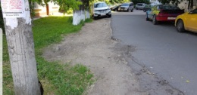
29 | 10.06.2019 | Общественная палата г.о. Королев в рамках программы «Формирование комфортной городской среды» провела мониторинг улично-дорожной сети вблизи домов по адресу пр-т Королева, д.18/6 и ул.50-летия ВЛКСМ, дома №2 и №4.  Визуальный осмотр показал: в профиле дороги по ул. 50 лет ВЛКСМ создан тротуар, который переезжают и на котором паркуются транспортные средства, газоны частично разрушены, канализационные люки вдавлены в грунтовое покрытие газонов, и вокруг них разрушено бетонное основание, бордюрный камень поврежден и частично отсутствует.  Общественная палата рекомендует ответственной организации, обслуживающей данную территорию, с учетом специфики местоположения - большого транзитного потока жителей и транспортных средств в направлении проспекта Королёва, обустроить данную территорию вблизи домов №2 и №4 по ул. 50 лет ВЛКСМ в удобной для его жителей планировке, в соответствии с соблюдением СНиПов. (комиссия 1) | -  s | 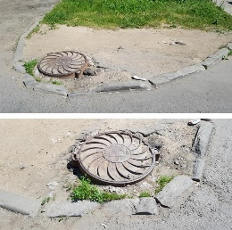
30 | 10.06.2019 | Член Общественной палаты г.о. Королев, председатель МКД Маргарита Белозерова приняла участие во встрече жителей с представителями Управляющей компании «Жилкомплекс» во дворе дома по адресу Комитетский лес, дом15. Такие встречи управляющая компания проводит регулярно. Жители домов ул.Ватутина д. 1/2, ул.Комитетский лес, дома15 и 4 имели возможность получить разъяснения по всем интересующим их вопросам от специалистов УК "Жилкомплекс" и от члена Общественной палаты Маргариты Белозёровой. О тарифах на тепло, прошедшей оплате за тепло в мае месяце, вывозе мусора, порядке начисления компенсаций льготным категориям граждан, порядке начислений оплаты за вывоз мусора и многое другое. Все стороны, участвующие во встрече отметили положительную динамику в работе управляющей компании и общественников. (комиссия 1) | -  r | 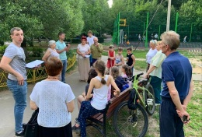
31 | 10.06.2019 | Общественная палата г.о. Королёв 10 июня по обращениям жителей провела общественный мониторинг состояния тротуара вдоль улицы Железнодорожная от ТЦ "ПОДМОСКОВЬЕ" до ул. Школьная, мкр-н БОЛШЕВО.  Визуальный осмотр показал - названный тротуар, протяжённостью 200 метров, находится частично в грунтовом и в асфальтобетонном исполнении, не соответствует нормам безопасности.  Общественная палата рекомендует Администрации города в соответствии с действующим законодательством организовать ремонт тротуара и привести объект в нормативное состояние. (комиссия 1) | -  s | 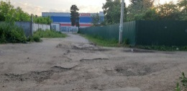
32 | 11.06.2019 | Председатель Общественной палаты г.о.Королев Ольга Корнеева и член Общественной палаты, краевед Ольга Глаголева приняли участие в совместном заседании комиссии по сохранению историко-культурного наследия и архитектурному облику городов и комиссии по развитию культуры и туризма Общественной палаты Московской области. (комиссия 3) | -  t | 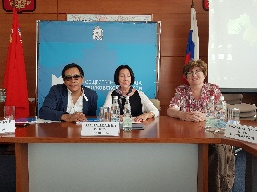
33 | 11.06.2019 | Общественная палата г.о. Королев провела общественный мониторинг санитарного содержания контейнерной площадки для сбора ТКО на соответствие новому экологическому стандарту, расположенной между домами №10 и №12 по ул. Фрунзе.  В ходе визуального осмотра были выявлены следующие нарушения: на контейнерной площадке отсутствует водонепроницаемая крыша, нет серых контейнеров, имеется один синий. Отсутствует график вывоза мусора и информационные материалы по раздельному сбору мусора, под ТКО и КГМ используется бункер.  Территория площадки завалена крупногабаритным мусором, включая строительные отходы, мешки и пакеты с мусором.  Мониторинг показал - контейнерная площадка не соответствует требованиям действующего законодательства. Акт общественной проверки и фотоматериалы будут направлены в адрес регионального оператора ООО «Сергиево-Посадский региональный оператор». (комиссия 2) | -  s | 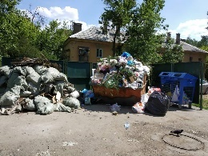
34 | 11.06.2019 | Общественная палата г.о. Королев в рамках программы «Формирование комфортной городской среды» провела мониторинг комплексного благоустройства дворовой территории и установки новой детской площадки во дворе дома №27 пр-т Космонавтов, мкр-н Костино.  Визуальный осмотр показал: в настоящее время на бывшем пустыре строится детская игровая площадка, устанавливаются новые спортивные элементы малых форм в антивандальном, антитравматическом исполнении. Площадка имеет современный дизайн, обустраивается прорезиненным покрытием, предусмотрено ограждение.  Общественная палата рекомендует ответственной организации, обслуживающей данную территорию, для комплексного благоустройства дворовой территории - вокруг детской площадки создать газоны и привести пешеходные тротуары в нормативной состояние.  По результатам мониторинга составлен АКТ.  Вопрос благоустройства дворовых территорий палата держит на контроле (комиссия 1) | -  s | 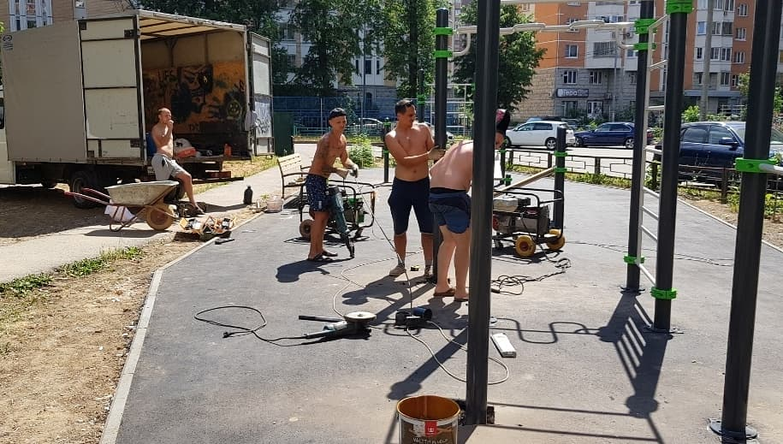
35 | 11.06.2019 | Общественная палата г.о. Королёв в рамках "Формирования комфортной городской среды» провела мониторинг комплексного благоустройства парка Костино, находящегося в квартале, ограниченного улицами Дзержинского, Калининградская, Аржакова, Дворцовым проездом микрорайона Костино.  Визуальный осмотр показал, на территории парка идёт подготовка инженерной части нового проекта, работает техника, рабочие, проводится корчевание пней, удаление сухостоя, рекультивация территории и непосредственно создание парка. Новое пространство впишется в общую сеть парковой зоны, архитекторами разработаны схемы пешеходных и велосипедных дорожек. В южной части парка появятся шахматно-шашечные пространства и зоны спокойного отдыха, а с западной - игровые спортивные площадки.  По всему парку установят анатомические скамейки.  Общественная палата держит на контроле вопрос создания в парке оптимальных по своим характеристикам условий для массового, активного и содержательного отдыха горожан. (комиссия 1) | -  s | 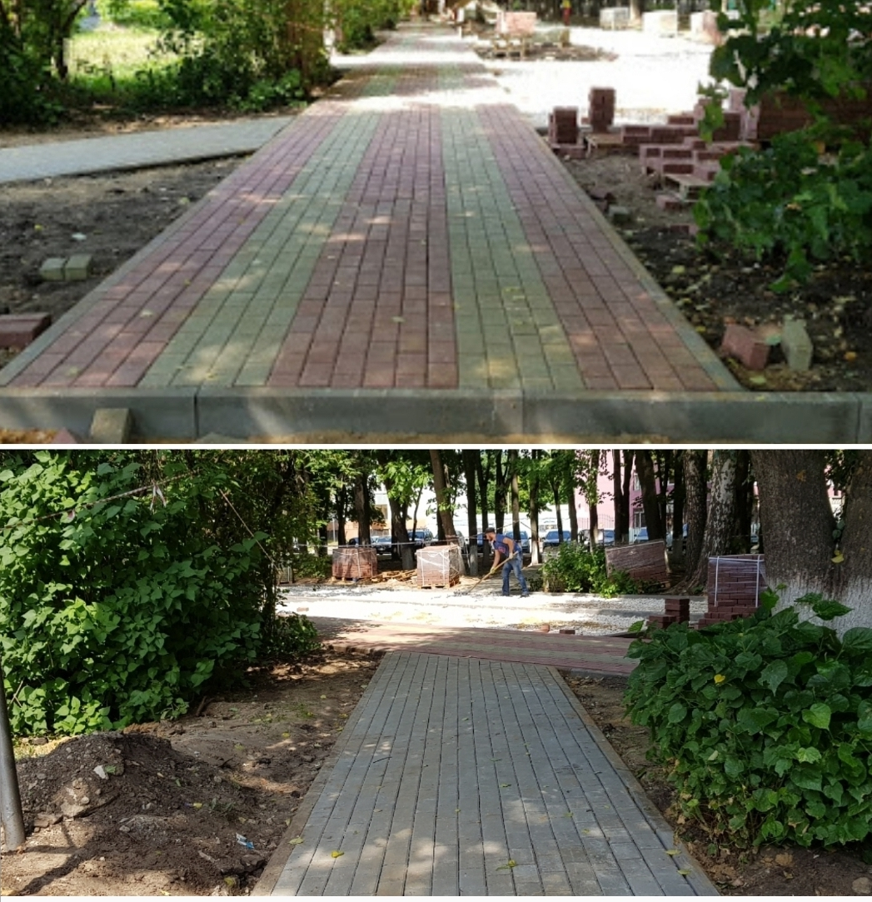
36 | 12.06.2019 | Общественная палата г.о. Королёв провела мониторинг санитарного содержания контейнерной площадки (КП) для сбора ТКО на соответствие новому экологическому стандарту, расположенной между домами №10 и №12 по ул. Фрунзе  Визуальный осмотр от 10 июня выявил ряд нарушений содержания КП, в т. ч. большое скопление крупногабаритного мусора, о чем был составлен Акт.  Мониторинг, проведенный повторно 12 июня показал, что региональный оператор устранил нарушение - очистил территорию КП от мусора, но объект в целом не приведён в соответствие требованиям нового экологического стандарта. (комиссия 2) | -  s | 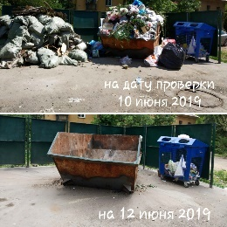
37 | 12.06.2019 | 12 июня на Арт-веранде парка «Костино» был дан старт первому в истории наукограда фестивалю «Творческий Королёв», в котором жители и гости города могут проявить свои таланты.  Организаторами фестиваля выступили Совет молодых учёных и специалистов г.о. Королёв, танцевальная студия Ratemove и ДиКЦ «Костино» при поддержке Общественной палаты наукограда.  «Есть запрос от жителей города на проведение таких фестивалей. Мы эту идею оформили и реализовали, выделив не только творческие направления, но и возрастные номинации: для детей до 7 лет, от 8 до 11, с 12 до 16 лет, и для взрослых от 18 до 27 и старше 28 лет. На участие в фестивале зарегистрировалось почти 120 человек. (комиссия 5) | -  r | 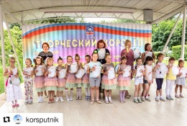
38 | 12.06.2019 | В художественный музей «Арт-Донбасс» в город Донецк на открытие выставки «Связь времён», по приглашению директора художественного музея, с гуманитарной миссией прибыл член Общественной палаты г.о. Королёв, председатель Королёвской городской организации Всероссийского общества инвалидов Алексей Пьянков, который передал в дар Донбасскому художественному выставочному центру «Арт-Донбасс» картины подмосковных художников Александр Осин и Татьяна Костенко, близко к сердцу воспринявших трагедию украинского народа и выразивших свои чувства и отношение к происходящему в своих трех картинах: «Обыкновенный фашизм», «Трагедия Донбасса», «Связь времён».  Гостями открытия выставки также были известные художники, скульпторы, музыканты, сотрудники музеев, студенты и совсем юные воспитанники кадетского корпуса имени А.В.Захарченко.  По доброй традиции, ни одно торжественное мероприятие в художественном музее «Арт-Донбасс» не проходит без музыкального сопровождения к картинам. В этот праздничный день по-особому прозвучали произведения в исполнении талантливых артистов города Донецка. (комиссия 8) | -  t | 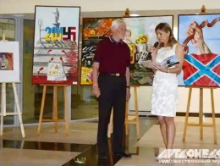
39 | 12.06.2019 | член Общественной палаты г.о. Королёв Людмила Кузина приняла участие в фестивале "Творческий Королёв", приуроченном к празднованию Дня России, прошедшем на арт-веранде в парке "Костино". Людмила исполнила несколько музыкальных композиций.  За своё выступление Кузина Людмила получила первое место в номинации "Театр песни", категория-взрослые. (комиссия 3) | -  t | 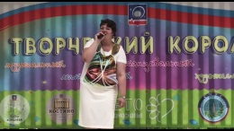
40 | 12.06.2019 | ОП приняла участие в праздничном концерте на Красной площади, посвященному 12 июня – Дню России. (комиссия 8) | -  t | 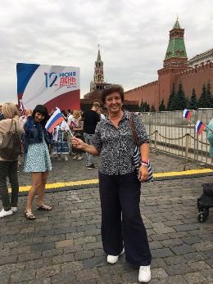
41 | 13.06.2019 | Субботник в лесопарковой полосе Комитетского леса.  В лесопарковой полосе «Верхнего Комитетского леса» состоялся субботник, на котором приняли участие общественные организации, представители образования, спорта, культуры, Совета депутатов, Королевского отделения партии «Единая Россия», сотрудники управляющей компании «Жилкомплекс» и жители микрорайона, которые хотят видеть свой город чистым и ухоженным.  Всем участникам выдали необходимый инвентарь.  Общественная палата г.о. Королев приняла активное участие в этом мероприятии, главной задачей которого было освобождение лесного массива от несанкционированного мусора.  Уважаемые горожане! Давайте вместе приводить лесопарковые зоны муниципалитета в порядок, сделаем их чистыми и уютными. (ОП) | -  r | 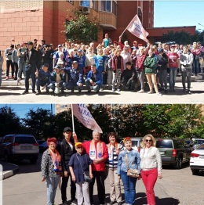
42 | 11.06 -13.06.2019 | Общественная палата г.о. Королев провела мониторинг санитарного содержания контейнерной площадки для сбора ТКО на соответствие новому экологическому стандарту, расположенной по адресу ул. Пионерская, дом 45.  Визуальный осмотр показал: контейнерная площадка содержится в хорошем состоянии и оформлена в соответствии с требованиями действующего законодательства.  Однако на площадке под КГМ бункер переполнен разного рода мусора и с каждым днем его количество увеличивается.  На 13 июня уже появились навалы бытового и крупногабаритного мусора на самой площадке – нарушен график вывоза КГМ.  На основе мониторинга составлен АКТ, который будет направлен в адрес регионального оператора.  Общественная палата держит вопрос содержания контейнерных площадок на контроле (комиссия 2) | -  s | 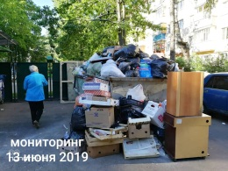
43 | 12.06-13.06.2019 | Общественная палата провела мониторинг санитарного содержание контейнерной площадки для сбора ТКО на соответствие новому экологическому стандарту, расположенной в индивидуальной жилой застройке в границах ул. Пограничников и ул. Бабушкина мкр-на Валентиновна.  В ходе визуального осмотра выявлены следующие нарушения : отсутствует бункер под КГМ, нет информационных наклеек и графика вывоза мусора. Территория, примыкающая к контейнерной площадке, со всех сторон завалена КГМ, количество которого с каждым днем увеличивается, навалы уже имеются на проезжей части примыкающих улиц. (комиссия 1) | -  s | 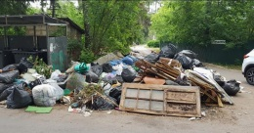
44 | 13.06.2019 | Общественная палата в рамках программы "Формирования комфортной городской среды" в квартале ул.Комитетский лес, дома N18, строение 1, 2, 3 мкр-на Болшево провела мониторинг придомовой территории МКД №18 строение 3. Визуальный осмотр показал - собственники заботятся о зеленых насаждениях, сажают, поливают, скашивают траву на газонах, разбивают цветники и делают это не только работники УК, но и энтузиасты - любители. Общественники встретили людей, которые заботливо высаживали цветы у подъездов своего дома, ухаживали за ними, чем радовали не только себя, но и других жителей дома. (ОП) | -  s | 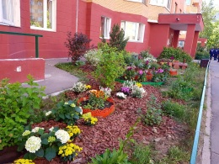
45 | 13.06.2019 | Общественная палата 13 июня провела мониторинг санитарного содержания контейнерной площадки для сбора ТКО на соответствие новому экологическому стандарту, расположенной в ИЖС - перекресток ул.Богдана Хмельницкого и ул.Крупской, мкр-на Валентиновка  В ходе визуального осмотра выявлены следующие нарушения: на площадке нет серых контейнеров (используются контейнеры старого образца), отсутствует бункер под КГМ, нет информационных наклеек и графика вывоза мусора. Территория, примыкающая к контейнерной площадке, со всех сторон завалена крупногабаритным мусором.  Площадка не соответствует требованиям действующего законодательства.  На основе мониторинга составлен АКТ, который будет направлен в адрес регионального оператора  Общественная палата держит вопрос на контроле. (комиссия 1) | -  s | 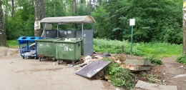
46 | 13.06.2019  ЕСТЬ ЗАМЕТКА | Общественная палата г.о.Королев 13 июня в 7:50 час. провела мониторинг перевозок пассажиров общественным транспортом по маршруту регулярных перевозок на межсубъектовом автобусе N392, перевозчик ООО "Домтрансавто", гос.номер М578СР⁷⁵⁰, по маршруту остановка "Жилые дома" – метро «ВДНХ».  Основной целью мониторинга являлось установление возможных опасностей, неудобств, дискомфорта в процессе оказания услуг населению.  Общественный мониторинг показал:  - модель автобуса Volgabus, производства ООО «Волгабас Волжский», не большого класса (городская модель), не предназначена для межсубъектового маршрута;  - не решена проблема эксплуатации транспорта в жаркие летние месяцы – в автобусе отсутствует система кондиционирования;  - данная модель не может реализовать транспортной доступности инвалидов и маломобильных граждан.  В ходе общественной проверки установлено:  - подача автобуса на линию произведена с задержкой на 10 минут (по расписанию в 7.51, прибытие в 8.01);  - получение водителем проездной платы с пассажиров с одновременной выдачей билетов производилась не в процессе движения транспортного средства;  - приведение в действие механизма для открывания дверей осуществлялось не во время движения;  - посадка и высадка пассажиров производилась в установленных местах (на автобусных остановках).  В процессе следования автобуса по маршруту от остановки к остановке увеличивалось количество пассажиров в салоне. У остановки «Статус» появилось много пассажиров, стоящих в проходе. Перемещение по салону было затруднено из-за узкого прохода между рядами кресел, что создавало дискомфорт пассажирам в оказании услуг.  Общественная палата рекомендует автоперевозчику пассажиров провести мероприятия, направленные на замену автобусного парка на более комфортабельные пассажирские транспортные средства, отвечающие требованиям межсубъектовым перевозкам и безопасности пассажиров. (комиссия 1) | -  s | 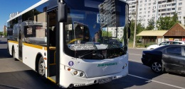
47 | 14.06.2019 | Члены Общественной палаты г.о. Королёв приняли участие в рабочей группе по вопросам дорожного хозяйства, транспорта, БДД и развития велосипедной инфраструктуры Координационного совета г.о Королев. (комиссия 1) | да  t | 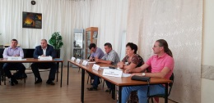
48 | 14.06.2019 | Общественная палата г.о. Королев совместно с представителями УК ОАО «Жилсервис» 14 июня провели мониторинг ремонта мягкой плоской кровли МКД по адресу мкр. Юбилейный, ул. Парковая, д.3.  Проверяющие поднялись на крышу и осмотрели всю площадь нового покрытия. Технология ремонта кровли сложная и если все сделано правильно, то кровля будет надёжной и не промокаемой.  Визуальный осмотр показал: плоскость кровли ровная, без вмятин, без впадин и кривизны. Устройство примыкания рулонной кровли к стенкам вентиляционной шахты и парапету имеется. Ремонт выполнен в срок и как показал мониторинг – качественно. (комиссия 4) | -  s | 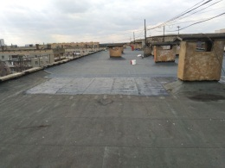
49 | 15.06.2019 | На адрес электронной почты Общественной палаты г.о. Королев 14 июня поступило обращение от жителей ул. Сакко и Ванцетти с просьбой провести общественный контроль санитарного содержания контейнерных площадок для сбора ТКО на соответствие новому экологическому стандарту.  Общественная палата 15 июня провела общественный мониторинг состояния контейнерных площадок (КП), расположенных по ул. Сакко и Ванцетти между домами 8 - 10 и 26 - 26А.  Визуальный осмотр показал:  - КП между домами 26-26А оформлена в соответствии с требованиями действующего законодательства;  - на КП между домами 8-10 отсутствуют серые контейнеры (используются контейнеры старого образца).  Площадки содержатся в хорошем состоянии. Общее замечание: территории, примыкающие к контейнерным площадкам, имеют навалы крупногабаритного мусора.  По результатам мониторинга составлен АКТ, который будет направлен в адрес ООО «Сергиево-Посадский региональный оператор». (комиссия 2) | -  s | 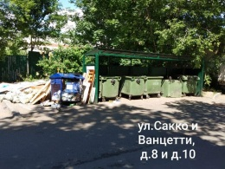
50 | 16.06.2019 | Общественная палата г.о. Королев 16 июня продолжила проведение общественного мониторинга состояния контейнерных площадок для сбора ТКО на соответствие новому экологическому стандарту по обращениям жителей, поступившим на электронную почту палаты от 14 июня. Объектами проверки стали контейнерные площадки (КП), расположенные на ул. Сакко и Ванцетти между домами 12 – 14 и у дома 22.  В ходе визуального осмотра были выявлены следующие нарушения: на КП отсутствуют водонепроницаемые крыши, нет серых контейнеров, имеются по одному синему контейнеру (на КП между домами 12 – 14 синий контейнер поврежден).  На территории КП у дома 22 имеются скопления мешков со строительным мусором.  По результатам мониторинга составлен АКТ. (комиссия 2) | -  s | 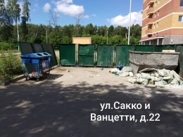
51 | 16.06.2019 | Общественная палата г.о. Королев в рамках программы «Формирование комфортной городской среды» провела очередной мониторинг комплексного благоустройства дворовой территории по адресу пр. Космонавтов, дом 21.  Визуальный осмотр показал: на данной территории создана новая детская игровая площадка, установлены антивандальные безопасные горки и качели, соответствующие ГОСТ и СНиП. Территория детской площадки отделена от общей домовой части декоративным ограждением, установлены новые скамейки.  Общественная палата рекомендует ответственной организации, обслуживающей данную территорию, для комплексного благоустройства дворовой территории вокруг детской площадки создать газоны и привести пешеходные дорожки в нормативное состояние. (комиссия 1) | -  s | 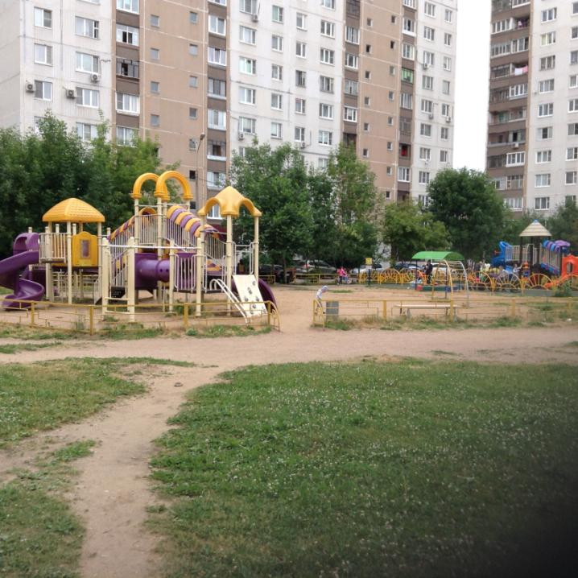
52 | 17.06.2019 | Общественная палата г.о. Королев в период с 1 июня по 15 июня провела мониторинг работы наземного городского транспорта общего пользования в г.о. Королев на маршрутах №1 и №2. Мониторинг проводился в утреннее и вечернее время суток.  Основной целью мониторинга явилось установление возможных опасностей, неудобств, дискомфорта в процессе оказания автоперевозчиком услуг населению.  Общественный мониторинг проводился на городских автобусах большого класса ЛиАЗ, предназначенного для работы на маршрутах с интенсивным пассажиропотоком.  В ходе мониторинга установлено: принятый порядок входа и выхода пассажиров автобусов, оборудованных турникетами, производится через переднюю дверь, что в свою очередь создает неудобства для прохода в транспортные средства, т.к. некоторые пассажиры задерживаются на передней площадке, оплачивая проезд наличными средствами через водителя, или у пассажиров не срабатывает карта «Стрелка», что не дает возможности им войти в автобус, хотя в салоне автобусов имеются устройства контроля и погашения билетов, расположенные у соответствующих дверей. Всё это создает очередь на входе в автобус, особенно в часы «пик».  Мониторингом также установлены случаи, когда водитель специально задерживал открытие дверей для выхода пассажиров до тех пор, пока не войдут пассажиры через переднюю дверь.  Так же не в полной мере решены проблемы эксплуатации транспорта в жаркие летние месяцы - в автобусах, где имеются кондиционеры, они не работают.  Всё это создаёт дискомфорт пассажирам при оказании им услуг автоперевозчиком.  По итогам проведенного мониторинга, Общественная палата рекомендует провести мероприятия по установке автоматов по продаже билетов на остановках общественного транспорта с возможностью оплатить как наличными средствами, так и банковскими картами любого банка. (комиссия 4) | -  s | 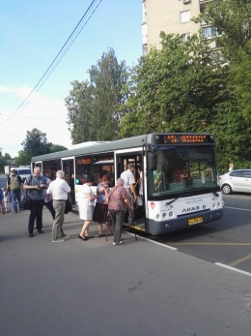
53 | 17.06.2019 | Для организации медицинского обслуживания в дневных лагерях на базе общеобразовательных учреждений должен быть предусмотрен медицинский кабинет с необходимым набором лекарственных средств. В рамках реализации программы "Десятилетие детства" Общественная палата г.о.Королев организовала и совместно с Комитетом образования г. о. Королёв провела осмотр медицинских кабинетов в оздоровительных лагерях муниципалитета.  17 июня маршрут объезда включил в себя следующие образовательные учреждения:  - на базе Гимназии №18 им. И. Я. ИЛЬЮШИНА летний лагерь "Радуга", расположенной на проспекте Космонавтов, д.33А,  - на базе школы №2. им. В.Н. Михайлова, расположенной на улице Стадионная, д.4А,  - на базе МБОУ СОШ 3 на улице Мичурина, д.25.  В ходе Общественной проверки установлено : во всех названных дневных лагерях на базе общеобразовательных учреждений имеются медицинские кабинеты оснащённые необходимым для осуществления медицинской деятельности оборудованием, инструментарием и лекарственные средствами. Все осмотренные кабинеты соответствуют санитарно - эпилемиологическим правилам и нормативам СанПиН 2.4.2.1178-02  По результатам проверки составлен АКТ. Общественная палата держит вопрос наличия медицинских кабинетов в детских лагерях на контроле и продолжает проверки.(комиссия 2) | -  s | 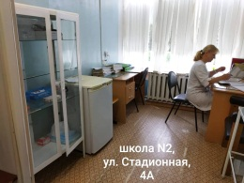
54 | 17.06.2019 | Общественная палата г.о. Королев по обращениям жителей 17 июня провела общественный мониторинг работы управляющей компании ОАО «Жилсервис» по качеству ремонта подъездов МКД по реализации программы Губернатора МО «Мой подъезд» по адресу ул. Суворова, дом 8а.  В мониторинге приняли участие – заместитель генерального директора УК ОАО «Жилсервис» Чумакова А.В., работники УК и жители дома.  Визуальный осмотр подъездов МКД показал, в числе выполненных работ: в тамбурах произведен ремонт полов, заменены входные двери, в подъездах произведена штукатурка и покраска стен и потолков, заменены светильники на лестничных площадках, отремонтированы и окрашены перила лестничных маршей, установлены новые почтовые ящики, установлены пандусы для жителей дома с ограниченными физическими возможностями.  В целом, жители довольны обновлением своих подъездов, «Стало светло и уютно» - так высказались жильцы на встрече о работе управляющей компании ОАО «Жилсервис». (комиссия 4) | -  s | 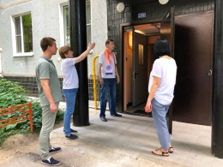
55 | 17.06.2019 | Общественная палата г.о. Королев по обращениям жителей провела общественную проверку комплексного благоустройства дворовых территорий по адресу ул. Школьная (вблизи гимназии «Российская школа»), д. №21, 21А, 21Б, 21В, 32.  Визуальный осмотр показал:  На названной территории создано парковочное пространство только возле гимназии «Российская школа» для автомобилей родителей учащихся. Автовладельцы улицы Школьная вынуждены парковать свои транспортные средства на территории вблизи берега реки Клязьма, тем самым уничтожая инфраструктуру зеленых насаждений, в том числе и газонов.  Территории, на которых созданы футбольное поле и волейбольная площадка, не ухожены, заросли мелкой и средней порослью, в которой скапливается и не убирается мусор.  Имеется одна детская площадка для детей до 12 лет.  Жители попросили оказать помощь в решении вопроса по комплексному благоустройству данной территории.  По результатам проверки составлен АКТ.  Общественная палата рекомендует Администрации г.о.Королев поручить ответственным организациям, обслуживающим данную территорию, сформировать перспективный план комплексного благоустройства и выполнить его с учетом мнения жителей домов №№ 21, 21А, 21Б, 21В, 32. (комиссия 1) | -  s | 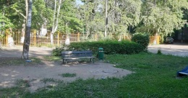
56 | 18.06.2019 | Общественная палата совместно с Комитетом образования г.о.Королев продолжила проведение мониторингов наличия медицинских кабинетов в оздоровительных учреждениях с дневным пребыванием детей в период каникул. 18 июня объектами осмотра стали следующие учреждения:  - МБОУ "Лицей 5", расположенная на ул. Пионерская, д. 34;  - МБОУ СОШ 13, на ул. Терешковой, д.7.  Общественный мониторинг показал: все проверенные учреждения оснащены необходимыми для осуществления медицинской деятельности оборудованием и лекарственными средствами.  В лицеи №5 для организации медицинского обслуживания в оздоровительном учреждении предусмотрен медицинский пункт, состоящий из кабинета врача, прививочного, процедурного и стоматологического кабинетов.  Все проверенные объекты соответствуют санитарно-эпидемиологическим правилам и нормам СанПиН 2.4.2.1178-02.  По результатам проверки составлен АКТ. Общественная палата держит вопрос наличия медицинских кабинетов в детских лагерях на контроле и продолжает проверки. (комиссия 2) | -  s | 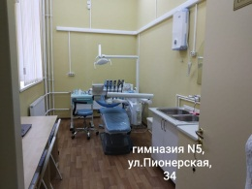
57 | 18.06.2019 | Общественная палата г.о. Королев совместно с Генеральным директором УК ОАО «ЖИЛСЕРВИС» С.С.Дробышевым , представителями управляющей компании ОАО «Жилсервис» и жителями дома провели общественный мониторинг качества работ мест общего пользования и подготовку к осенне-зимнему периоду подъездов МКД в рамках реализации программы «Мой подъезд» по адресу : ул. Суворова д 8.  Визуальный осмотр подъездов МКД показал: в подъездах домов выполнены ремонтные работы, в том числе, окрашены стены, перила, оконные рамы заменены на пластиковые, окрашены радиаторы отопления подъездов, заменены почтовые ящики.  В ходе проверки были выявлены нарушения в части ремонта цоколя, небольшие разрушения участка отмостки, частичное отсутствие изоляции на участке трубопровода, отсутствие половины нумерации почтовых ящиков.  Все выявленные замечания были взяты генеральным директором УК ОАО «Жилсервис» на контроль.  Общественная палата продолжает контроль качества ремонта подъездов МКД. (комиссия 4) | -  s | 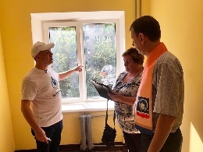
58 | 18.06.2019 | Заседание совета ОП (ОП) | да  k | 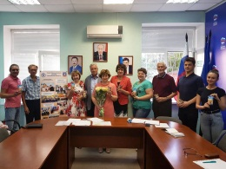
59 | 18.06.2019 | Состоялось очередное заседание комиссии по экономическому развитию, предпринимательству и инновациям Общественной палаты г.о. Королев.(комиссия 7) | -  k | 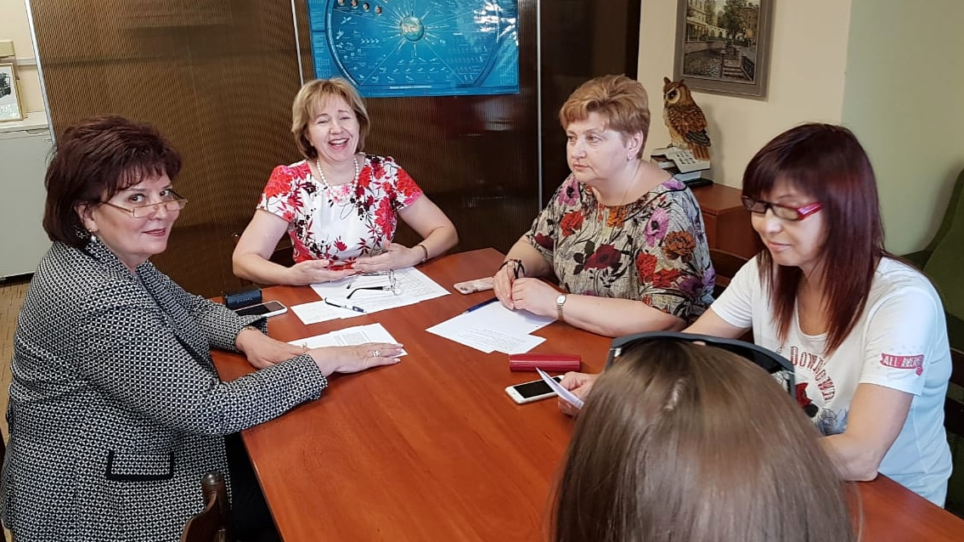
60 | 18.06.2019 | Общественная палата г.о. Королев совместно с депутатом Совета депутатов Ольгой Волковой провела общественный мониторинг работы управляющей компании ОАО «Жилсервис» по качеству ремонта подъездов МКД в рамках реализации программы «Мой подъезд» по адресу ул.Кооперативная, д. 10 и д.12. В мониторинге также приняли участие генеральный директор УК ОАО «Жилсервис» С.С.Дробышев, работники управляющей компании и жители дома.  Визуальный осмотр подъездов МКД показал: в подъездах домов выполнены ремонтные работы, в том числе, отремонтированы козырьки, окрашены стены, перила, оконные рамы заменены на пластиковые, заменены почтовые ящики. Ремонтные работы подъездов проведены в намеченные сроки. В целом жители довольны обновлением своих подъездов. (комиссия 4) | -  s | 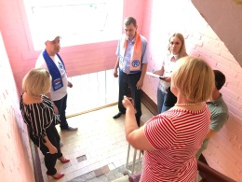
61 | 18.06.2019  ЕСТЬ ЗАМЕТКА | Общественная палата г.о. Королев по обращениям жителей в рамках формирования «Комфортной городской среды» 14 июня и 18 июня провела мониторинг комплексного благоустройства пешеходных тротуаров по ул. Коминтерна.  Мощение тротуаров – это один из важных элементов благоустройства территории, который представляет собой сложный процесс.  Жители неоднократно обращались в Общественную палату с жалобами на несоответствие покрытия тротуара нормам безопасности: выбоины на дороге, разрушенные плитки.  Общественный контроль показал, для выполнения работ на данные объекты привлечены строители, которые приступили к подготовке участка одновременно с обеих сторон ул. Коминтерна: было демонтировано старое покрытие тротуара, ведется подготовка основания тротуара.  При проведении мониторинга общественники выявили нарушение правил работ улично-дорожной сети - Подрядчик не организовал установку временных ограждений при устройстве пешеходных дорожек и создание временных объектов для передвижения по ним пешеходов как участников дорожного движения.  Пешеходы вынуждены передвигаться по проезжей части ул. Коминтерна, нарушая правила дорожного движения, подвергая себя опасности.  14 июня, на заседании рабочей группы координационного Совета, представитель Общественной палаты сообщил о нарушениях ведения ремонтных работ Подрядчиком, однако на момент проведения мониторинга (18 июня) замечание не устранено.  Общественная палата предлагает организовать временный пешеходный тротуар в границах проезжей части ул. Коминтерна на период проведения ремонтных работ.  Общественная палата взяла данный объект на контроль до момента завершения работы на данном объекте (комиссия 4) | -  s | 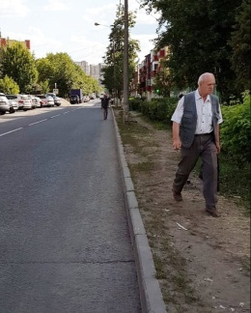
62 | 19.06.2019 | Общественная палата совместно с Комитетом образования г.о.Королев продолжила проведение мониторингов наличия медицинских кабинетов в оздоровительных учреждениях с дневным пребыванием детей в период каникул. 19 июня объектами осмотра стали следующие учреждения:  - МБОУ СОШ №15, по адресу ул. Дзержинского, д.20А  - МБОУ СОШ №1, на ул. Октябрьская, д.10.  Общественный мониторинг показал: все проверенные учреждения оснащены необходимыми для осуществления медицинской деятельности оборудованием, лекарственными средствами и соответствуют санитарно-эпидемиологическим правилам и нормам СанПиН 2.4.2.1178-02. (комиссия 2) | -  s | 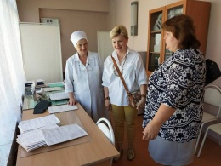
63 | 19.06.2019 | На основании письменного обращения граждан Общественная палата г.о. Королев 19 июня провела общественный контроль состояния ремонта подъезда дома №6 по ул. Исаева после возгорания шин на 1 этаже 1–го подъезда (виновник не установлен).  Проверкой установлено: в подъезде №1 после пожара был проведен косметический ремонт до 6 этажа. С 6-12 этажи ремонта не проводилось. Жильцы по очереди своими силами отмывали подъезд от сажного налета и копоти. Плафоны светильников в подъезде не вымыты от копоти, деревянные оконные рамы рассохлись и плохо закрываются.  Результаты общественного контроля отражены в Акте, который будет направлен в адрес управляющей компании, обслуживающей дом №6 по ул. Исаева для включения в план работ по текущему ремонту подъезда №1 в 2019 году.  Общественная палата держит вопрос на контроле. (комиссия 1) | -  s | 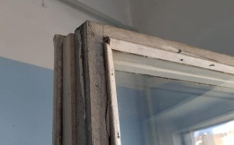
64 | 19.06.2019 | Общественная палата г.о. Королев 19 июня на основании плана работ провела общественную проверку стадиона «Вымпел», расположенного по адресу ул.Октябрьский бульвар, дом 10, на предмет предоставления услуг, оказываемых МБУ г.о. Королев МО «Спортивное сооружение» для юридических и физических лиц.  В ходе проведенного мониторинга установлено, что на территории стадиона «Вымпел» оказываются услуги по предоставлению в пользование плоскостных сооружений, как на платной, так и на безвозмездной основе или льготных условиях. Доступ к имеющимся плоскостным сооружениям на момент мониторинга не ограничен.  Стоимость предоставляемых платных услуг установлена и обусловлена Решением Совета депутатов городского округа Королев Московской области № 423/92 от 27.12.2017 года. Тарифы, графики свободного (платного) посещения плоскостных сооружений для юридических и физических лиц, иная информация, связанная с платными услугами, находится в общедоступных местах и представлена достаточно информативно.  В ходе общения с посетителями спортивного объекта установлено, что программа Губернатора МО «Лето в Подмосковье» успешно реализуется.  Общественная проверка замечаний не выявила.  По итогам проверки составлен АКТ. (комиссия 6) | -  s | 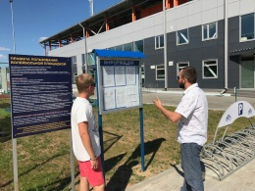
65 | 19.06.2019 | Общественная палата г.о. Королев 19 июня на основании плана работ провела общественную проверку стадиона «Металлист», расположенного по адресу ул. Орджоникидзе, дом 6, на предмет предоставления услуг, оказываемых МБУ г.о. Королев МО «Спортивное сооружение» для юридических и физических лиц.  В ходе проведенного мониторинга установлено, что на территории стадиона «Вымпел» оказываются услуги по предоставлению в пользование плоскостных сооружений, как на платной, так и на безвозмездной основе или льготных условиях. Доступ к имеющимся плоскостным сооружениям на момент мониторинга не ограничен.  Стоимость предоставляемых платных услуг установлена и обусловлена Решением Совета депутатов городского округа Королев Московской области № 137/22 от 15.07.2015 года. Тарифы, графики свободного (платного) посещения плоскостных сооружений для юридических и физических лиц, иная информация, связанная с платными услугами, находится в общедоступных местах и представлена достаточно информативно.  В ходе общения с посетителями спортивного объекта установлено, что программа Губернатора МО «Лето в Подмосковье» успешно реализуется.  Общественная проверка замечаний не выявила.  Результаты общественного мониторинга в виде Акта будут направленны в адрес Администрации г.о. Королев и Комитета по физической культуре, спорту и туризму, а также размещены для публичного доступа в информационной коммуникационной сети «Интернет».  (комиссия 6) | -  s | 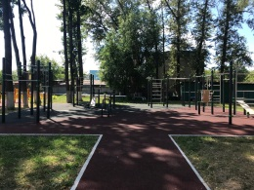
66 | 19.06.2019 | По инициативе заместителя председателя Общественной палаты городского округа Королёв, главного врача ГАУЗ МО «КСП» Ходненко Ольги Владимировны, при поддержке заместителя руководителя Администрации городского округа Королёв по вопросам здравоохранения, образования, культуры, социального обеспечения жителей, к.п.н. Королевой Виктории Викторовны, председателя Комитета образования городского округа Королёв Ваврик Ирины Валерьевны и директора МБОУ «СОШ № 2» Уродливченко Валентины Николаевны 19 июня, в рамках Программы профилактики кариеса «Наукоград — город счастливых улыбок», прошел урок гигиены в летнем лагере, созданном в МБОУ «СОШ № 2». (ОП) | -  r | 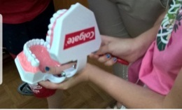
67 | 19.06.2019 | Общественная палата г.о. Королев в рамках программы «Формирование комфортной городской среды» провела мониторинг комплексного благоустройства дворовой территории и установку детского городска во дворе дома №27 по пр. Космонавтов.  Визуальный осмотр показал, в настоящее время бывший пустырь превращается в функциональное дворовое пространство, на котором установлены новые малые игровые и спортивные формы детского городка, создана комфортная среда для маленьких жителей. Площадка имеет современный дизайн, обустроена прорезиненным покрытием, установлены качели, горки, турники, карусели, игровые домики, эргономические скамейки.  Жители близлежащих домов остались очень довольны комплексным благоустройством данной территории  В свою очередь, жители двора не остались в стороне и организовали благоустройство газонов вокруг многоэтажного дома: создали клумбы, высадили цветы и кустарники, покрасили ограждение.  Общественная палата благодарит жителей за активное участие в программе «Формирование комфортной городской среды» и рекомендует ответственной организации, обслуживающей данную территорию, для комплексного благоустройства: вокруг детского городка создать газоны и высадить траву и привести пешеходные тротуары в нормативное состояние.  По результатам мониторинга составлен АКТ.  Вопрос благоустройства дворовых территорий Общественная палата держит на контроле. (комиссия 1) | -  s | 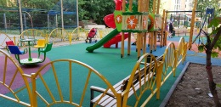
68 | 19.06.2019 | Общественная палата г.о.Королев по письменному обращению жителей провела общественный контроль факта транзитного проезда транспортных средств по дворовой территории д.13/8 и д.15 по ул. Калинина. В мониторинге приняли участие жители этих домов.  Визуальный осмотр показал: через названную территорию по отремонтированным дворовым проездам с ул. Калинина на ул. Циолковского, фактически осуществляется транзитный проезд т/с.  Жители попросили оказать помощь в решении вопроса по установке знаков, ограничивающих транзитное движение т/с через данную территорию.  По результатам проверки составлен АКТ.  Общественная палата рекомендует Администрации г.о. Королев поручить своим структурным подразделениям, ответственным за безопасность дорожного движения в г.о.Королев, вынести вопрос об установке дорожных знаков, ограничивающих транзитное движение т/с через данные дворы на ближайшее заседание Объединенной комиссии по безопасности дорожного движения г.о.Королев.  Общественная палата г.о.Королев будет держать вопрос на контроле и также направит настоящий Акт с рекомендациями в профильную рабочую группу Координационного совета г.о.Королев для рассмотрения данного вопроса. (комиссия 1) | -  s | 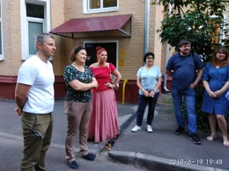
69 | 19.06.2019 | Прием жителей (ОП) | -  k | 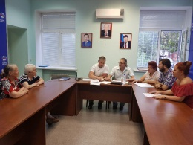
70 | 19.06.2019 | Заседание комиссии по этике (комиссия 8) | -  k | 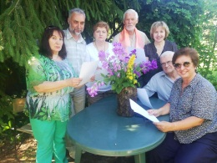
71 | 19.06.2019 | Заседание комиссии по ЖКХ (комиссия 1) | -  k | 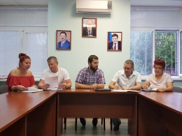
72 | 20.06.2019 | В конце мая Общественной палатой г.о. Королёв проведён мониторинг состояния территорий объектов торговли, прилегающих к образовательным учреждениям города.  В результате, одним из проблемных участков была названа территория около ДОУ 43 (п-д Циолковского, 6б), где наблюдалось несанкционированное скопление мусора. На сегодняшний день территория полностью очищена и соответствует действующим нормативным актам. Общественная палата продолжает следить за состоянием проблемных вопросов, которые были идентифицированы по результатам проводимых общественных проверок. (комиссия 5) | -  s | 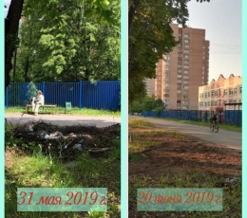
73 | 20.06.2019 | Мороженое является одним из самых любимый лакомств, особенно оно популярно в летний период.  Общественная палата г.о. Королев 20 июня провела общественный мониторинг по соблюдению правил торговли мороженым и прохладительными напитками на территории центрального городского парка и на площади у фонтана у ЦДК им. М.И.Калинина.  Визуальный осмотр показал, торговые места – ларьки, палатки, морозильники под зонтом и тележки – оборудованы всем необходимым для торговли с соблюдением требований санитарно-эпидемиологических условий.  Во всех точках покупателям был представлен широкий ассортимент товаров, который хорошо реализовывался взрослыми и детьми. (комиссия 7) | -  s | 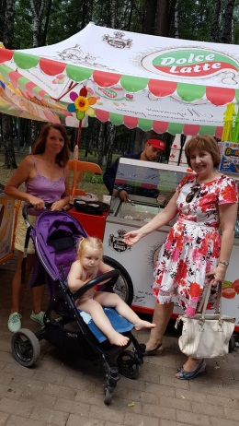
74 | 20.06.2019 | По инициативе заместителя председателя Общественной палаты городского округа Королёв, главного врача ГАУЗ МО «КСП» Ходненко Ольги Владимировны, при поддержке заместителя руководителя Администрации городского округа Королёв по вопросам здравоохранения, образования, культуры, социального обеспечения жителей, к.п.н. Королевой Виктории Викторовны, председателя Комитета образования городского округа Королёв Ваврик Ирины Валерьевны и директора МБОУ «СОШ № 2» имени В.Н. Михайлова Латыпова Оскара Фаритовича 20 июня, в рамках Программы профилактики кариеса «Наукоград — город счастливых улыбок», прошел урок гигиены в летнем лагере, созданном в МБОУ «СОШ № 2» имени В.Н. Михайлова. (ОП) | -  r | 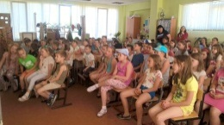
75 | 20.06.2019 | Общественная палата г.о.Королев 20 июня в период с 14.35 до 15.35 час. провела мониторинг перевозок пассажиров общественным транспортом по маршруту регулярных перевозок на межсубъектовом автобусе N392 (социальный), перевозчик ООО "Домтрансавто", гос.номер М377СР⁷⁵⁰, по маршруту остановка "Жилые дома" – метро «ВДНХ».  Общественный мониторинг показал: - модель автобуса Volgabus, производства ООО «Волгабас Волжский», не большого класса (городская модель), не предназначена для межсубъектового маршрута; - не решена проблема эксплуатации транспорта в жаркие летние месяцы – в автобусе отсутствует система кондиционирования, вентилятор гоняет тёплый воздух по салону автобуса;  В ходе общественной проверки установлено: - получение водителем проездной платы с пассажиров проводилось без выдачи билетов (со слов водителя – поломка терминала);  - посадка и высадка пассажиров производилась не только в установленных местах (на автобусных остановках), но и вне остановки;  - остановка автобуса в остановочных карманах проводилась за метр от тротуара остановочного павильона, чем создавалось неудобство и дискомфорт для пассажиров автобуса.. (комиссия 1) | -  s | 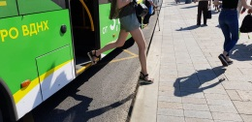
76 | 20.06.2019 | Общественная палата г.о. Королев в рамках программы «Формирование комфортной городской среды» 20 июня провела очередной мониторинг благоустройства дворовой территории по адресу мкр-н Текстильщик, ул. Советская, д. №11.  Визуальный осмотр показал, на данной территории создана новая детская игровая площадка, установлены детская горка, качели, батут, карусели. Организован воркаут.  Площадка имеет современный дизайн, соответствует требованиям безопасности, имеет ограждение и резиновое покрытие.  Общественная палата рекомендует ответственной организации, обслуживающей данную территорию, благоустроить участки вокруг детской площадки – создать газоны.  По результатам мониторинга составлен АКТ.  Вопросы благоустройства дворовых территорий Общественная палата держит на контроле. (комиссия 1) | -  s | 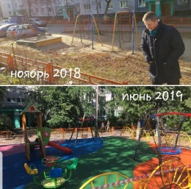
77 | 20.06.2019 | 20 июня в рамках проведенной Общественной палатой г.о. Королев общественной проверки работы ОАО «Теплосеть», состоялась рабочая встреча группы общественного контроля палаты с главным инженером ОАО «Теплосеть» А.И. Камышниковым, на которой были рассмотрены наиболее часто задаваемые жителями муниципалитета вопросы:  - каков алгоритм начисления платы за отопление в МКД;  - сроки установления отопительного сезона и графики подачи тепла в зависимости от климатических условий;  - мероприятия, проводимые ОАО «Теплосеть», по подготовке к отопительному сезону 2019-2020 года;  - о недопущении ограничения подачи горячего водоснабжения жителям МКД, исключая период профилактики;  - регулирование подачи тепловой энергии в МКД в зависимости от погодных условий;  - о планах развития ОАО «Теплосеть», степень износа тепловых сетей и оборудования;  - прогнозы изменения стоимости поставки тепловой энергии жителям города в отопительный сезон 2019-2020;  - возможности предоставления тепловой энергии и горячего водоснабжения ветеранам и участникам Великой Отечественной войны на безвозмездной основе и другие вопросы.  Встреча прошла в деловой конструктивной обстановке, открытом обсуждении обозначенных тем, в процессе которой главным инженером ОАО «Теплосеть» были даны ответы на все поставленные вопросы. (комиссия 4) | -  s | 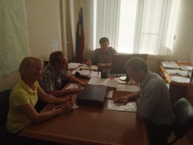
78 | 21.06.2019 | Общественная палата г.о.Королев 21 июня в период с 8.20 до 9.00 час. провела мониторинг перевозок пассажиров общественным транспортом по маршруту регулярных перевозок на автобусе Volgabus, большого класса, межсубъектового маршрута №392, перевозчик ООО "Домтрансавто", гос.номер Н574СО⁷⁵⁰, по маршруту остановка "Жилые дома" – метро «ВДНХ».  В ходе общественной проверки установлено:  - в автобусе работает система кондиционирования, созданы комфортные климатические условия для пассажиров;  - получение водителем проездной платы с пассажиров проводилось с выдачей билетов. Водитель, предупреждал на входе, чтобы билеты сохраняли до конца поездки;  - посадка и высадка пассажиров производилась водителем в установленных местах - на автобусных остановках.  Общественная проверка выявила следующие нарушения: в салоне автобуса не работала бегущая строка с обозначением остановочных пунктов и не было голосового оповещения названия остановок.  (комиссия 1) | -  s | 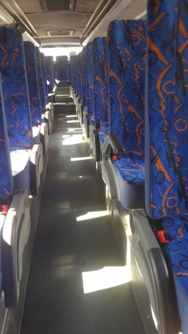
79 | 21.06.2019 | По инициативе заместителя председателя Общественной палаты городского округа Королёв, главного врача ГАУЗ МО «КСП» Ходненко Ольги Владимировны, при поддержке Администрации городского округа Королёв и директора МБОУ «СОШ № 1» Гайдуковой Ирины Евгеньевны 21 июня, в рамках Программы профилактики кариеса «Наукоград — город счастливых улыбок», прошел урок гигиены в летнем лагере, созданном в МБОУ «СОШ № 1».  ⠀Ребятам был показан познавательный мультфильм «Зубные защитники». Детям в игровой форме было рассказано как ухаживать за зубами. (ОП) | -  r | 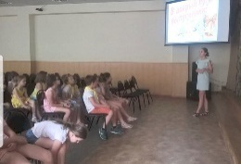
80 | 21.06.2019 | Заседание комиссии «по местному самоуправлению, общественному контролю…» (комиссия 4) | -  k | 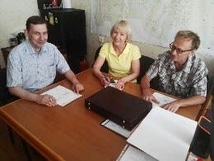
81 | 21.06.2019 | Общественная палата г.о. Королев в рамках программы «Формирование комфортной городской среды» провела мониторинг комплексного благоустройства сквера «Ветеранов труда», ограниченного улицами Коминтерна и Циолковского.  Визуальный осмотр показал: территория заросла самосевными деревьями и кустарниками. Старое покрытие дорожек разрушено, скамейки, урны, опоры освещения физически устарели. Рельеф участка нарушен. Отсутствует дорожно-тропиночная сеть, не сформированы газоны, нет клумб.  Общественная палата рекомендует Администрации г.о. Королев включить данный сквер в состав общественного пространства, подлежащего благоустройству. При подготовке технического задания благоустройства сквера в проекте учесть: новую дорожно-тропиночную сеть с твёрдым покрытием, расставить скамейки и урны единого архитектурного стиля, разбить клумбы и газоны, восстановить освещение сквера.  Общественная палата держит на контроле вопрос создания парков и скверов для массового активного отдыха горожан (комиссия 1) | -  s | 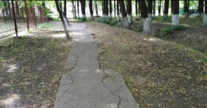
82 | 22.06.2019 | День памяти и скорби сегодня в России.  78 лет назад без объявления войны германские войска напали на СССР. В память об этом трагическом событии сегодня в Королеве на Мемориале Славы прошла вахта памяти в которой Общественная палата приняла участие.  Вместе со всеми участниками почтили память павших минутой молчания, возложили цветы к ВЕЧНОМУ ОГНЮ! (ОП) | да  t | 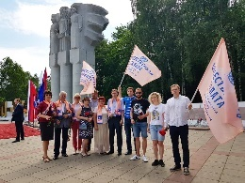
83 | 22.06.2019 | Общественная палата г.о. Королев на основании обращения жителей 22 июня провела общественный мониторинг ЖК «Театральный Парк», расположенного в квартале, ограниченном улицами Полевая, Спартаковская, Бурково и Бурковским проездом, по вопросу наличия дорожных знаков и «лежачих полицейских».  Проверка показала: по сравнению с результатами мониторингов, проведенных в декабре 2018 года и в апреле 2019 года в ЖК «Театральный парк» – машин стало всё больше, а развитие автомобильной инфраструктуры по факту значительно отстаёт от темпов автомобилизации населения этого квартала. Криво поставленные автомобили, препятствуют проезду крупного транспорта, но самое страшное, что вплотную поставленные авто зачастую не дают возможность проехать машинам скорой помощи и пожарникам. Во вторых, парковка у подъездов доставляет жителям много неудобств.  Проверка показала: в жилом квартале установлено всего три вида дорожных знаков: «уступи дорогу», «проезд запрещен», знаки и таблички парковок, в том числе для инвалидов. Других знаков нет.  Общественная палата рекомендует Объединенной комиссии по безопасности дорожного движения и Управлению дорог, благоустройства и эксплуатации Администрации г.о. Королев провести комплексное обследование ЖК «Театральный Парк» с целью дополнительной установки необходимых дорожных знаков для обеспечения безопасности дорожного движения в данном жилом квартале. В свою очередь, Общественная палата вынесет этот вопрос на заседание рабочей группы Координационного Совета. (комиссия 4) | -  s | 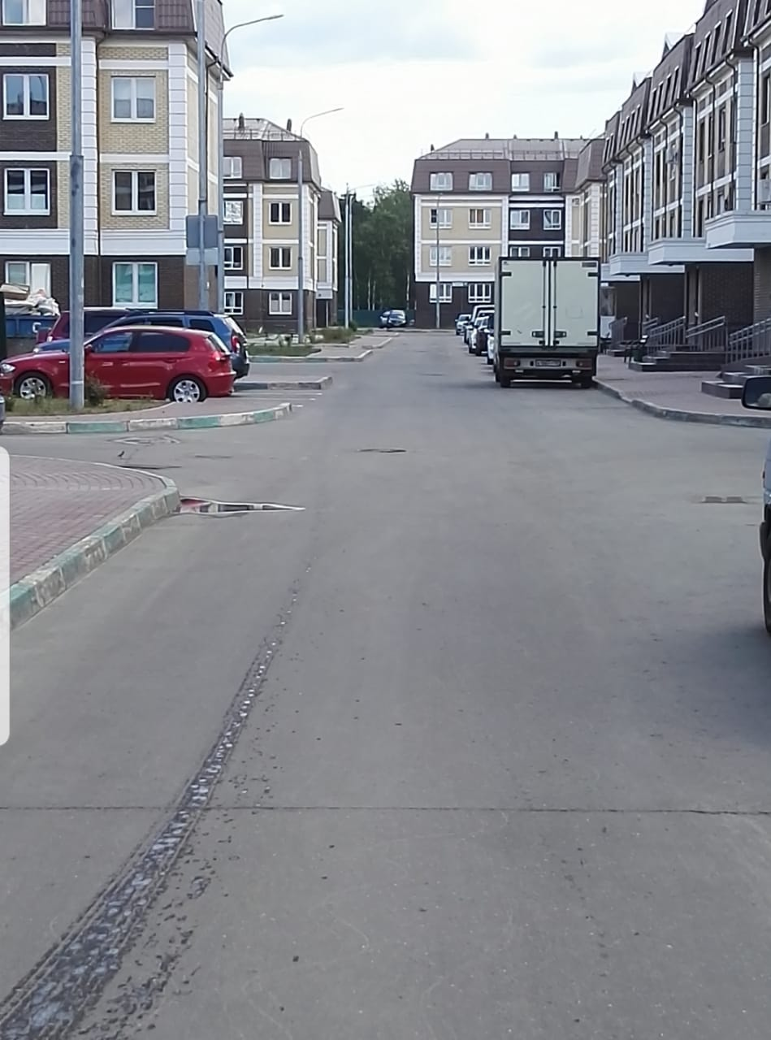
84 | 22.06.2019 | Заседание комиссии «по спорту,,..» (комиссия 6) | -  k | 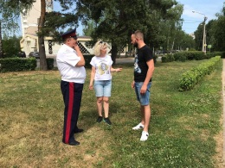
85 | 22.06.2019 | 22 июня член Общественной палаты г.о. Королев Людмила Кузина приняла участие и осуществила техническое ведение тематической программы "Калининград в первые дни войны. Завод № 8. Зенитные орудия калибра 85мм". Председатель Королёвского краеведческого общества Владимир Ильич Малых рассказал об одиссее завода № 8, истории создания системы ПВО, трагической судьбе главного конструктора "сорокапятки" В.М.Беринга, об уникальных приборах, которыми оснащались легендарные зенитные орудия, зенитной батарее на Бурковском поле и других своих исследованиях в этой области. В конце программы гости смогли задать интересующие вопросы. (комиссия 3) | -  r | 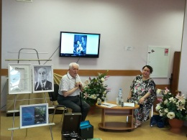
86 | 23.06.2019 | Общественная палата г.о. Королёв 23 июня провела мониторинг санитарного содержания контейнерных площадок (КП) для сбора ТКО на соответствие новому экологическому стандарту, расположенных по следующим адресам: проспект Королева, д.8 – д.6А; д.10; д.12.  Визуальный осмотр показал, все названные КП содержаться в хорошем состоянии и оформлены в соответствии с требованиями действующего законодательства.  Имеются общие замечания: на всех КП на момент проверки имелся КГМ в виде старой мебели и предметов интерьера.  На двух площадках по адресу проспект Королева д.8 – д.6А и д.12 отсутствуют бункеры под КГМ, хотя обе площадки имеют место с твёрдым покрытием для установки бункеров и беспрепятственный проезд к ним крупногабаритных грузовых машин.  По результатам мониторинга составлен АКТ, который будет направлен в адрес ООО "Сергиево - Посадский региональный оператор".  Общественная палата держит вопрос санитарного содержания КП на контроле и продолжает проверки.  (комиссия 2) | -  s | 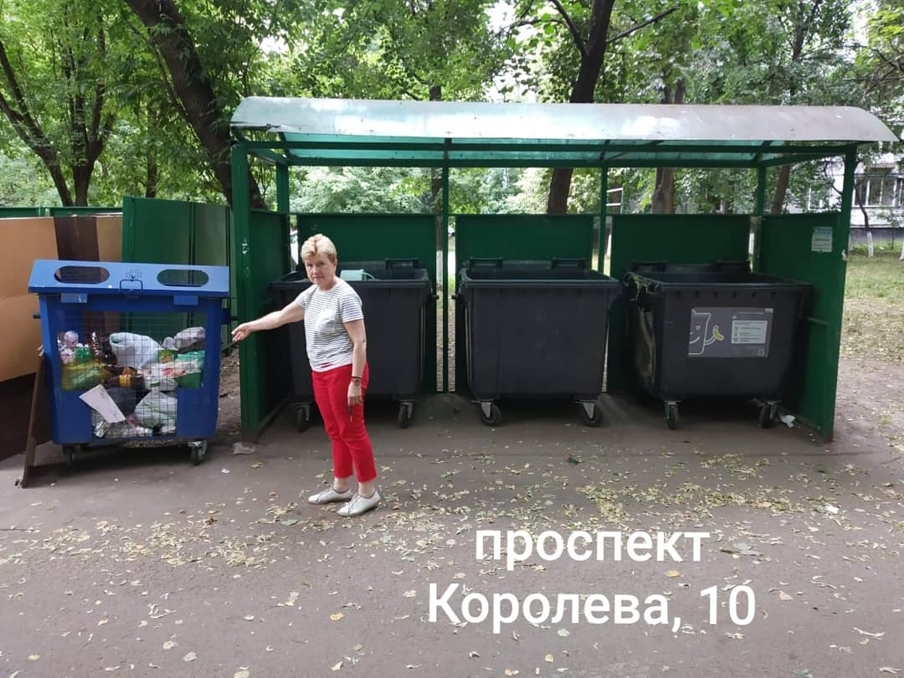
87 | 24.06.2019 | Заседание комиссии "по качеству жизни граждан, социальной политике, трудовым отношениям, экологии, природопользованию и сохранению лесов" Общественной палаты (комиссия 2) | -  k | 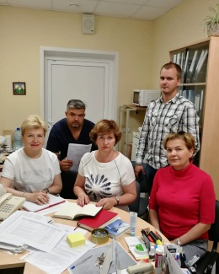
88 | 24.06.2019 | Продолжаем участие в акции «Наукоград — город счастливых улыбок».  По инициативе заместителя председателя Общественной палаты городского округа Королёв, главного врача ГАУЗ МО «КСП» Ходненко Ольги Владимировны, в рамках Программы профилактики кариеса «Наукоград — город счастливых улыбок» на летний период в детские сады г. Королёва переданы сканеры «Qscan plus», для контроля гигиены полости рта.  Главный показатель заботы человека о своём организме — это здоровые зубы. Педагоги МБДОУ 3 способствуют формированию у дошкольников привычки постоянно следить за гигиеной полости рта. Воспитанники повторили правила чистки зубов. С помощью стоматологической планки Qskan plus проверили свои зубки. Здоровые зубы — залог красоты и здоровья! (ОП) | -  r | 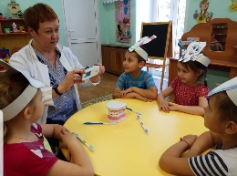
89 | 24.06.2019 | Члены Общественной палаты 24 июня приняли участие во встрече с жителями завокзального района г.о. Королёв, организованной депутатским корпусом во главе с Первым заместителем председателя Совета депутатов г.о.Королев Денисовым Д.Г.  В диалоге с местными жителями принимали активное участие депутат городского Совета депутатов Чуканина А.А., генеральный директор управляющей компании ОАО "Жилкомплекс" Котов М В., заместитель начальника управления дорог благоустройства и экологии Администрации г.о.Королев Прибытков П. В.  На встрече обсуждались вопросы благоустройства территории дворов данного района. (комиссия 2) | да  t | 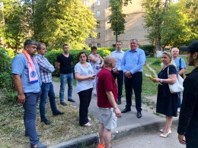
90 | 25.06.2019 | Общественная палата г.о. Королев по обращениям жителей в рамках программы «Формирование комфортной городской среды» 25 июня провела мониторинг состояния тротуаров по ул. Калинина от площади ЦДК им. Калинина до станционной площади «Подлипки-Дачные».  Визуальный осмотр показал: по обе стороны ул. Калинина разрушены тротуары: плитка потрескалась, расслоилась, ходит ходуном; имеется просадка основания и выпадение бордюров.  Общественная палата рекомендует Администрации г.о. Королев внести изменения в План работ по ремонту и реконструкции тротуаров в г.о. Королев на период 2019 – 2023 г.г. (решение Совета депутатов г.о. Королев от 26.12.2018 № 526/114) в части дополнения данного плана тротуаром по ул. Калинина с включением на 2019 – 2020 г.г.  По итогам проверки составлен АКТ (комиссия 1) | -  s | 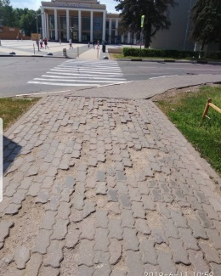
91 | 25.06.2019 | Общественная палата г.о. Королев в рамках программы «Формирование комфортной городской среды» провела мониторинг благоустройства дворовой территории вблизи ул. Гражданская, д.1, мкр. Костино.  Визуальный осмотр показал: названная территория не благоустроена, нет парковочных карманов, разрушено асфальтобетонное покрытие. Общественная палата рекомендует ответственным организациям, обслуживающим данную территорию, с учетом специфики места положения, характера рельефа и наличия водостоков привести территорию в порядок в соответствие с соблюдениями СНиП. (комиссия 1) | -  s | 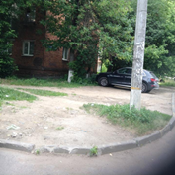
92 | 25.06.2019 | Вечерняя велопрогулка до Бабаевского пруда(Москва, р-н Гольяново)  Членами Общественной палаты г. о. Королёв совместно с велоклубом «Крути педали, Королёв» организована велопрогулка в Москву. Маршрут был построен вне автомобильных дорог и пролегал через национальный парк «Лосиный остров». Дистанция около 45 км.  Группой в составе 17 человек с удовольствием проехали данное расстояние и насладились свежим воздухом леса перед сном (комиссия 6) | -  r | 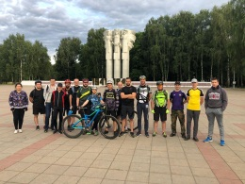
93 | 25.06.2019 | По обращениям жителей города Общественная палата провела проверку благоустройства по программе «Формирование комфортной городской среды» качества дорожного покрытия вблизи ЖК «Валентиновка парк» у дома 79/1 по ул. Горького.  Визуальный осмотр показал: вблизи названного жилого квартала имеется участок дороги с разрушенным полотном и со стороны частных домов ограниченным металлическим забором, обустроенным прямо на проезжей части. Бордюрный камень разрушен и требует замены. Состояние данного участка улично-дорожной сети аварийное - снижает безопасность для участников дорожного движения.  Общественная палата рекомендует ответственным организациям, обслуживающим данную территорию, с учетом специфики и места положения привести участок дороги в порядок в соответствии с соблюдением СНиП. (комиссия 1) | -  s | 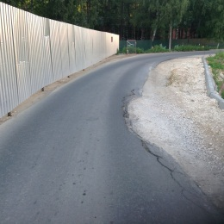
94 | 25.06.2019 | Участие в заседании рабочей группы общественного контроля национальных проектов при Общественной палате Московской обл. по направлениям «Безопасные и качественные» автомобильные дороги» на 2019г. (комиссия 1) | -  t | Нет фото
95 | 26.06.2019 | Общественная палата г.о. Королев в рамках программы «Формирование комфортной городской среды» провела очередной мониторинг комплексного благоустройства дворовой территории между д.12 и д.14 по ул. Кооперативная. Визуальный осмотр показал: на данной территории создана новая детская игровая площадка. Установлены антивандальные безопасные горки и качели, соответствующие ГОСТ и СНиП, новые скамейки. Общественная палата рекомендует ответственной организации, обслуживающей данную территорию, для комплексного благоустройства, вокруг детской площадки установить ограждение, создать газоны и привести пешеходные дорожки в нормативное состояние.  По результатам мониторинга составлен АКТ. Вопрос благоустройства дворовых территорий Общественная палата держит на контроле. (комиссия 1) | -  s | 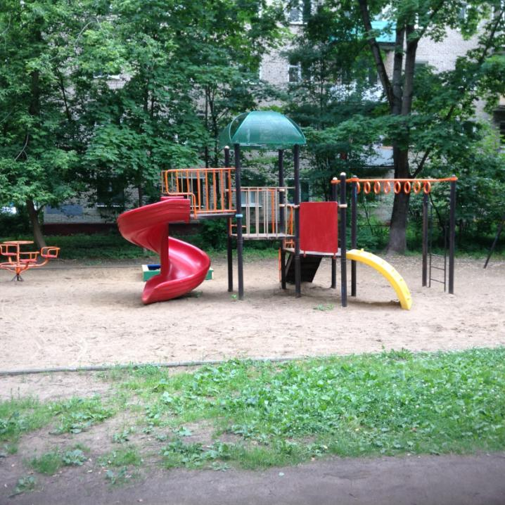
96 | 26.06.2019 | Прием жителей (ОП) | -  k | 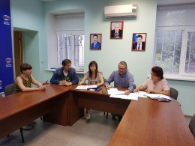
97 | 26.06.2019 | Заседание комиссии по ЖКХ (комиссия 1) | -  k | 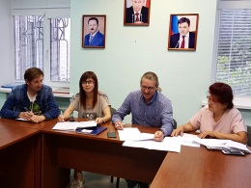
98 | 26.06.2019 | Общественная палата 26 июня провела мониторинг санитарного содержания контейнерной площадки для сбора ТКО на соответствие норм экологического стандарта, расположенной на ул. Гражданская и ул. Заовражная.  В ходе визуального осмотра выявлены следующие нарушения: на площадке нет серых контейнеров (используются контейнеры старого образца), отсутствует бункер под КГМ, нет информационных наклеек и графика вывоза мусора.  Территория имеет навалы мусора. Площадка не соответствует требованиям действующего законодательства. На основании мониторинга составлен АКТ, который будет направлен в адрес регионального оператора. (комиссия 1) | -  s | 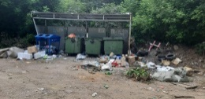
99 | 26.06.2019 | Общественная палата г.о. Королев в рамках программы «Формирование комфортной городской среды» провела мониторинг благоустройства дворовой территории между домами №14а и №16 по ул. Аржакова. Визуальный осмотр показал, названная территория не благоустроена: разрушены тротуары, в том числе бетонное основание вокруг канализационных люков, отсутствуют газоны, имеются разбросанные фрагменты железобетонных блоков.  Общественная палата рекомендует Администрации г.о. Королев внести в «План работ по комплексному благоустройству дворовых территорий в г.о. Королев Московской области на период 2019 – 2023 г.г.» (Решение Совета депутатов г.о. Королев от 26.12.2018 № 527/114) изменения в части дополнения данного плана дворовой территории между домами ул. Аржакова д. №14а и д. №16 с периодом ее благоустройства в 2019 году. (комиссия 1) | -  s | 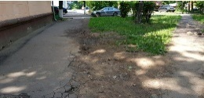
100 | 27.06.2019 | Пленарное выездное заседание Общественной палаты (ОП) | да  z | 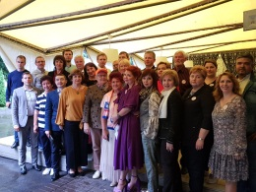
101 | 27.06.2019 | Продолжаем участие в акции «Наукоград — город счастливых улыбок».  По инициативе заместителя председателя Общественной палаты городского округа Королёв, главного врача ГАУЗ МО «КСП» Ходненко Ольги Владимировны, в рамках Программы профилактики кариеса «Наукоград — город счастливых улыбок» на летний период в детские сады г. Королёва переданы сканеры «Qscan plus», для контроля гигиены полости рта.  Педагоги ДОУ №35 повторили с дошколятами правила чистки зубов и с помощью стоматологической планки проверили свои зубки. Все сделали вывод: здоровые зубы — это не только природный дар, но и результат тщательного, бережного и ежедневного ухода! (ОП) | -  r | 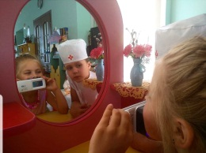
102 | 28.06.2019 | Прошло совместное заседание членов Общественных палат г.о. Королёв и г. Ликино-Дулево. В формате «Круглого стола» коллеги поделились опытом работы по решению наиболее актуальных проблем, с которыми в муниципальные общественные палаты обращаются жители.  В ходе встречи большое внимание уделено развитию системы городского образования и роли общественников в этом направлении.  Выражаем благодарность коллегам за интересный диалог, который безусловно полезен с точки зрения повышения эффективности нашей деятельности. . (комиссия 5) | круглый стол  k | 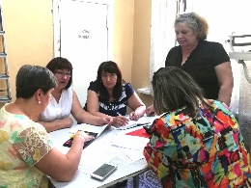
103 | 28.06.2019 | По инициативе заместителя председателя Общественной палаты городского округа Королёв, главного врача ГАУЗ МО «КСП» Ходненко Ольги Владимировны, в рамках Программы профилактики кариеса «Наукоград — город счастливых улыбок» на летний период в детские сады г. Королёва переданы сканеры «Qscan plus», для контроля гигиены полости рта.⠀С помощью уникального изобретения Q-SCAN в игровой форме можно проверить состояние детских зубов. Малыши в зеркале рассматривают свои зубки и видят, какие из них нуждаются в лечении. (ОП) | -  r | 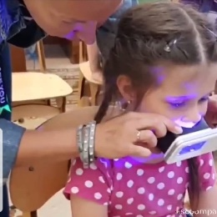
104 | 28.06.2019 | члены Общественной палаты г.о.Королев приехали в гости к художнику Татьяне Георгиевне Костенко, чтобы поздравить ее с днем рождения. От имени Общественной палаты Татьяне Георгиевне и ее супругу вручили Благодарственное письмо за работу над триптихом, посвящённому Донбассу. Также художникам были переданы Благодарственные письма от музейно-выставочного центра «Арт-Донбасс». (комиссия 8) | -  r | 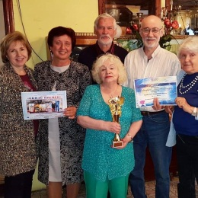

Председатель Общественной палаты г.о. Королев
О.Б. Корнеева

